ЗАКОНОДАТЕЛЬСТВО РФ
- Напишите ваше имя и фамилию на матрице.
- Время выполнения теста – 20 минут.
- В тесте 10 заданий.
- Выберите правильный вариант и отметьте нужную букву в матрице.
Например:
А | Б | В
(А – правильный вариант)
Если Вы ошиблись и хотите исправить ошибку, сделайте так:
А | Б | В
(В – ошибочно, А – правильный вариант)

- Определите герб Российской Федерации…

А. | 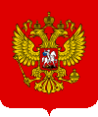 Б. | В.

- Валюта Российской Федерации…
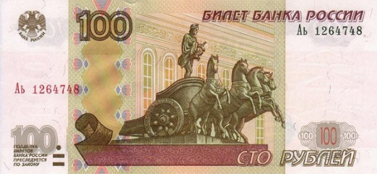  А. | 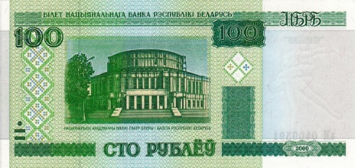  Б. | 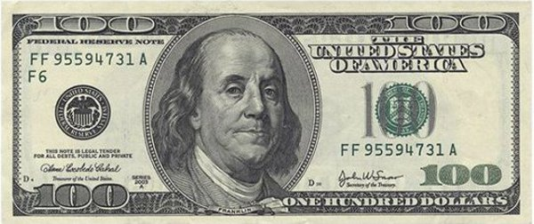  В.
- Президент Российской Федерации с 2012 года…
А. Д.А. Медведев
Б. В.В. Путин
В. В.В. Жириновский

- На какой период выдается патент…
А. 3 года
Б. 5 лет
В. 1 год

- Какой документ заполняют иностранные граждане в пункте пропуска через государственную границу РФ?
А. миграционную карту
Б. визу
В. заграничный паспорт

- Какие полномочия имеет полиция Российской Федерации?
А. изымать паспорта у иностранных граждан на продолжительное время
Б. Лишать свободы иностранных граждан на продолжительное время
В. Участвовать в осуществлении контроля за соблюдением иностранными гражданами и лицами без гражданства порядка временного или постоянного проживания

- Куда следует обратиться в случае утраты документа, удостоверяющего личность, на территории России для его замены?
А. в консульское учреждение своей страны
Б. в посольство своей страны
В. в Министерство иностранных дел

- Кто должен поставить иностранного гражданина на учет по месту пребывания в РФ?
А. иностранный гражданин
Б. принимающая организация
В. принимающая сторона

- В какой срок после приезда в Россию необходимо встать на учет по месту пребывания?
А. в течение 10 рабочих дней
Б. в течение 3 рабочих дней
В. в течение 7 рабочих дней

- Каков максимальный общий размер удержаний из месячной заработной платы?
А.15%
Б. 30%
В. не более того, что разрешает закон

